Раздел: |  | 5.4А Проценты
ФИО педагога:
Дата:
Класс: |  | Количество присутствующих: |  |  | Количество отсутствующих:
Тема урока: |  | Проценты
Цели обучения (в соответствии с учебной программой): |  | 5.1.1.16 усвоить понятие процент;  5.1.2.33 переводить дроби в проценты и проценты в дроби;
Цели урока: |  | Определяет понятие процент;  Переводит дроби в проценты и проценты в дроби.
Ход урока
Этап урока/ Время | Действия педагога |  | Действия ученика | Оценивание |  | Ресурсы
Начало урока | Организационный момент  Приветствие, проверка готовности учащихся к уроку.  Актуализация опорных знаний:  Разминка. Заполните пустые клетки магического квадрата, найдя соответствующие числа  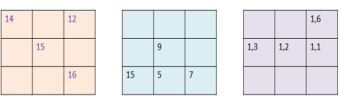  Ответ:  - 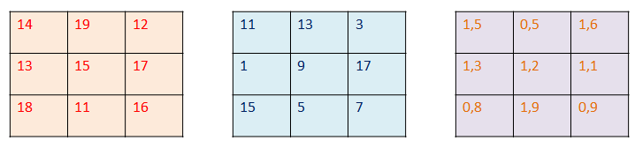 |  | Выполняет арифметические действия | Устное оценивание |  | Презентация
Середина урока | - Новая тема  Просмотр обучающего видеоролика  Сколько процентов следующих фигур закрашено, сколько не закрашено?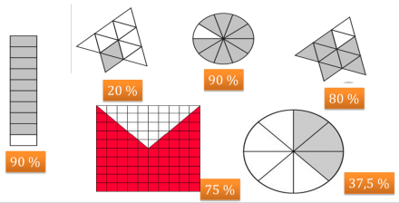  Activity. Паук объеденил две паутины одной нитью. Укажите пройденный путь паука в процентах.  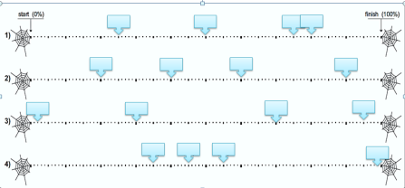  Ответ:  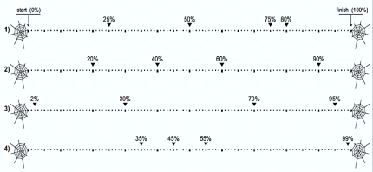  Разбор текстовых задач всем классом:  1. Туристы проехали 70% маршрута на автобусе, а оставшийся путь на поезде. Какой процент пути туристы проехали на поезде? Какую величину нужно принять за 100 %?  2. Для приготовления сока были взяты три вида фруктов. 35 % фруктов груши, 25 % абрикосы, остальное слива. Какой процент фруктов составляет слива?  3. Рабочий перевыполнил суточное задание на 18 %. На сколько процентов выполнил суточное задание рабочий?  4. Комбайнер из-за поломки комбайна суточное задание недовыполнил на 12% от запланированного. На сколько процентов выполнил суточное задание комбайнер? |  | Учащиеся активно участвуют в изучении нового материала  Учащиеся выполняют задания письменно  Учащиеся выполняют задания письменно на розданных листах | Устное оценивание  Взаимооценивание  Самооценивание |  | Презентация/  Видео  Учебник  Раздаточный материал
Конец урока | Рефлексия:  Закончите нижеследующие предложения устый опрос:  - Я узнал…  - Мне было интересно…  - Мне было сложно …  - Я понял…  - Я научился…  - Я смог решить…  - Я выпонил самостоятельно…  Домашнее задание:  Выполнить номер: страница: |  | Учащиеся устно отвечают на поставленный вопрос  Запись домашнего задания в дневники | Устное оценивание  Устная обратная связь |  | Презентация  Презентация

